外国语学院博士论坛第三讲
《俄罗斯后现代主义诗歌的流派与特征》
——俄语专业教授马卫红博士

自我院博士论坛开展以来，得到了全院广大师生的一致认可，特别是在传承外语文化、弘扬学术精神上更是向前迈出了可喜的一步。2012年9月21日星期五下午学院俄语专业的研究生及部分专业教师相聚于信息楼第一多媒体视听室，共同聆听了俄语专业教授马卫红博士主讲的精彩讲座——《俄罗斯后现代主义诗歌的流派与特征》。论坛由外国语学院副院长闫怡恂教授主持。
整个论坛的开端，是将毛泽东的《纪念白求恩》中对白求恩同志赞美词进行改编。马老师在这段话语里添一个字，即“这是什么精神？”改成“这是什么精神‘病’？”仅仅一字之差，就由原本庄严肃穆的悼词，变为后现代主义文风。幽默的阐释了后现代主义的特征：诗歌主题的零散化；解构策略的深度模式；文本的不确定性；取消艺术与生活的界限以及反讽的普遍运用。换言之，后现代主义文学中的人失去了现实身份与本质属性，把荒诞看做其本质，否定了作品的深度意义是文本充满了不确定性，创作呈现大众化趋势，高雅文化与通俗文化愈来愈无明显界限，大量的通过复制，拼贴等手法，制造反讽效果，实现对历史与现实的解构。
进入20世纪80年代中期以后，俄罗斯的社会文化和文学生活的各个层面经历了一系列社会政治变革后，思想的多元化逐渐取代了被禁锢的意识形态，撤销书刊检查机构，废除所有的出版禁令，不同形态的文化因素可以彼此参照，甚至互相碰撞。此时良好的外部环境为诗歌的解放提供了可能，而诗人对传统创作理念和审美取向的质疑、求新求变的渴望则是影响诗歌发展轨迹走向的内在因素。
诗人的思想视角和审美追求发生了根本性的变化，整体划一的创作格局出现裂变，取而代之的是分化为各种流派、各种风格的俄罗斯文学。
以伊•日丹诺夫、亚•叶廖缅科、阿•帕尔希科夫等为首的元现实主义诗人率先吹响了向传统诗歌出击的号角。稍后，德•普里戈夫、列夫•鲁宾施泰因、铁木尔•基比罗夫等观念主义诗人也以另类风格进入了读者的阅读视野。当时，这些具有不同创作倾向和艺术探索的年轻诗人的作品被评论界称为“新浪潮”诗歌。这些诗人在80年代末赢得了不少读者，一个主要原因就在于他们的诗中没有演说性和政论的成分，但与此同时，也招致了主流文学护卫者的抨击。评论家指出：新诗的创作丧失了诗人为社会服务的认识，忘记了自古以来诗歌创作的使命。然而，90年代时“新浪潮”诗歌已经占据了当代经典和美学趣味的主宰位置，一些文学大奖的得主也非这些诗人莫属。
20世纪80年代末90年代初，俄罗斯后现代主义诗歌迅猛发展，其门派繁多，对诗歌流派的划分和命名也是众说纷纭。著名的文学批评家爱泼施坦在其专著《俄罗斯文学的后现代》中把俄罗斯后现代主义诗歌分成l0个流派，即观念主义、后观念主义、零风格、新原始主义、讽刺夸张怪诞派、元现实主义、模糊语义派、表象主义、多语体派、抒情档案；也有学者把观念主义、元现实主义、音乐意象主义、宫廷骑士仿古主义，视为俄罗斯后现代主义诗歌的主力军。此外，还有混合艺术派、最简单派艺术、视觉诗 、摇滚诗等。这些新奇怪异的称谓非同寻常，既昭告了后现代主义诗人对传统诗歌的挑战，也揭示出不同流派的基本的创作特质。
尽管研究者们对诗歌派别的划分和命名不尽相同，但有一点是可以达成共识的，即都把观念主义(包括后观念主义)和元现实主义视为俄罗斯后现代主义诗歌的两个最主要的流派。它们的艺术趋向作为俄罗斯后现代主义诗歌的“两极模式”非常具有代表性。
观念主义诗歌致力于“反艺术和语言的破坏”。这种对立产生了观念主义诗歌最重要的目的是全面批判现存的意识形态和文化领域的陈规旧框；主要任务是揭露国家意识形态和社会主义现实主义文学中的弊端。为此，他们彻底摒弃诗歌的公式化、概念化和表面化倾向，全面否定被政治抒情诗虚拟的浪漫生活，把语言作为一个特殊的实验场，在这里清除陈腐的语言体系和表述模式。诗人们以苏联时期的各种社会文化符号、语言模式以及被奉为经典的各个时期的文学作品为“现成品”，以夸张、变形、互文、戏仿等方式加以改造，意——在对比之下的揭示和讽刺，从而动摇大众意学 识中已经僵化的、机械的接受模式和思维方科 式，通过文学和艺术手段把根深蒂固的社会端 神话进行非神话化。他们用这种极端的手段反对传统的艺术表现和美学观念，致力于一种反崇高、反抒情、去诗意化的反美学的艺术追求。
作为一个风格流派，元现实主义是与观念主义相对立的，是一种“超艺术和语言的乌托邦”，它不崇尚诗歌语言的简单和粗糙，而是力求将它最大限度的复杂化、精致化。元现实主义诗歌充盈着形象性的联想和玄妙、精密、繁复的隐喻，通过词语的字面意义与其隐含意义的错位和对照，来营造阅读的“紧张”，以此刺激读者的审美联想。
简言之，后现代主义诗人都具有强烈的反叛精神和实验意识，整体上反抗拘泥传统的美学，反对文学的庸俗化和教条化，以清除人们头脑中的陈腐、僵化的意识为己任，以破坏既有的传统范式、创建自己的诗歌语言战略为旨归。他们在艺术探索上的一个共同趋向，就是从根本上改变对待诗歌创作的态度，这不仅表现在对诗歌语言意义的认识上，还表现在诗歌的表述方式和文本的存在方式上。
俄罗斯后现代主义诗歌有着不同的写作策略及特征，话语建构上分为口语与隐喻的交错互补。一类诗人高举“反诗意’、“反崇高”的大旗，积极推行诗歌语言口语化，一方面试图消解宏大历史叙事，让诗歌最大限度地贴近生活；另一方面意在解放语言，剥除过多的修饰性缠裹，还语言自然平实的本色语言平淡，若仔细阅读，能够品味出其中韵味。口语化的写作具有随意自由，更加能吸引读者眼球。
与口语化写作大相径庭的是注重诗歌言的隐喻性。诗人力求寻找一种新的表述方式，其语义的模糊性和联想性时常引发对同一个文本的多种懈读，语言朴实但又新奇的意象激发读者内心无限思考。
可见，为了能把语言“翻新”，为了激活趋于僵死的语言，两条不同技术路径的终极目的——诗歌在艺术领域长存下去。
后现代主义诗人的诗对文本形式进行拆解与再造的双重模式，这样的诗没有严整的格律，也不讲究音律，对诗歌的音乐性和诗意美更是不屑一顾，并且经常不划分诗节和诗行。
对于文本形式的“策划”，后现代主义诗人可谓煞费苦心，各显其能。后现代主义诗人与其说是在利用语言进行创作，不如说是利用语境进行创作，重视文本带给读者的视觉效果和感官体验。如：把“非语言成分”植入文本：对于标点符号的使用。
在他们的认识中，标点符号不再是文本的附属物，而是构成诗歌文本的一个不可忽视的元素，当语言符号中的能指与所指已经被破坏，但又建立了一种新的联系。其中，后现代主义诗人在使用标点符号上有两种倾向：一是完全取消标点，整个文本看上去像是一段延绵不绝的意识流；一是在“句法范畴之外”使用标点，赋予它们更多的意义和功能。
后现代主义诗歌，取消了抒情性，改变了抒情主人公的形象，模糊了诗歌与非诗歌体裁之间的界限，其结果是诗歌与其他文本和体裁发生了多维联系。正如:鲁宾施泰因曾说，他的诗歌是一种特殊的“互文体”，是“在各种体裁的边缘滑动，就像一面小镜子，在短短的瞬间能够反映出其中的每一种体裁，而每一种体裁都不相同”。它精准地揭示出后现代主义诗歌的体裁特点：诗歌文本包含了密集的艺术信息，与多种艺术文本和文体形成了“互文性”，使诗歌具有了跨文体的发展倾向。
俄罗斯后现代主义诗歌与传统诗歌的不同首先表现在对待语言的态度和追求语言实验上，表现在从已有的机械的思想、文化和思维模式中全面解放出来的独特的美学上。诗人们的价值取向、审美观念折射出当代生存的复杂性、矛盾性、荒诞性，以及人的意识的破碎性。后现代主义诗人大胆地进行语言探险，使诗歌的话语方式、文本形式及体裁发生了根本性变化，破除了传统是个的写作模式，在审美追求上的确弥补了传统诗歌创作表现上的单调和贫乏。后现代主义诗歌使文学本身、读者的作用和读者的类型发生了全面的变化。但也必须看到，为了追求个性化写作，不少诗人走向极端，把语言艺术作为精致的和危险的游戏方式：过度追求写作技术，往往忽视了诗作的思想内涵。俄罗斯后现代主义诗歌在运动、探索、追求中尽显诗人的才华，张扬诗人的个性，却很难从中推举出一个众望所归、最具影响力的领军人物或者流派，这大概就是多元并举所呈现一种独特现象。
本次博士论坛马卫红博士的讲座，对于学习语言文化，尤其是学习俄罗斯文化的人而言，受益匪浅。大大提升了师生们对后现代主义的认知，从而进一步提高了师生的俄国文化素养，使其更全面的掌握了俄罗斯后现代主义诗歌的流派、特征及文化发展动向。
附件：1、马卫红博士简介
2、博士论坛现场相片

外国语学院
二〇一二年九月二十六日
附件1：马卫红博士简介
马卫红，1965年10月生，2006年7月毕业于上海外国语大学，获俄罗斯文学方向博士学位，教授。现任沈阳师范大学外国语学院俄语系主任，中国俄罗斯文学研究会理事。
主要科研成果：主持完成省级课题3项，出版专著《现代主义语境下的契诃夫研究》（中国社会科学出版社），译著《笑面娃娃》；在《国外社会科学》、《外语教学》、《俄罗斯文艺》等国家核心级期刊及省级刊物上发表论文二十余篇；其中，《整个世界源自于美——费特自然抒情诗的诗性特征》获2005年辽宁省外国文学学会优秀论文一等奖，《克雷奇科夫与新农民诗歌》获2007年辽宁省外国文学学会优秀论文一等奖，“第一届全国高校专业俄语优秀论文”三等奖，《俄罗斯观念主义诗歌的反美学特征》获2010年辽宁省外国文学学会优秀论文一等奖。
附件2：博士论坛现场相片
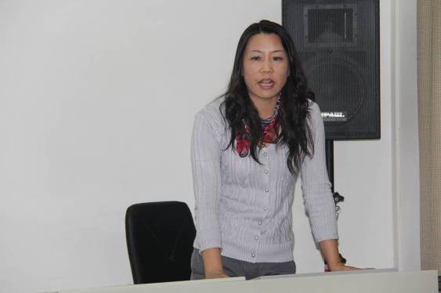
俄语专业教授马卫红博士做题为《俄罗斯后现代主义诗歌的流派与特征》讲座

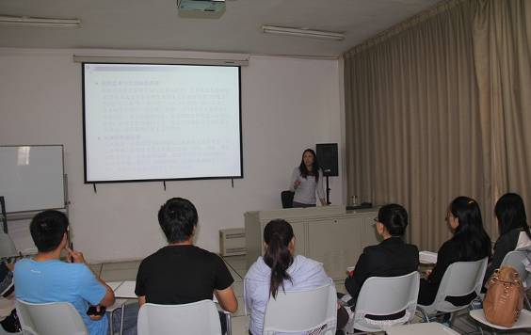
博士论坛现场部分研究生及专业教师聆听讲座

